**LIBRERÍA DEL MUNDO DE SOFIA**

**MARIA GUADALUPE LIZARAZO LEAL**

**T2**

**PEDRO FELIPE GÓMEZ BONILLA**

**CAMPUSLANDS**

**SANDBOX RUTA JAVA**

**FLORIDABLANCA**

**2024**

**Tabla de contenido**

INTRODUCCIÓN 3

Caso de Estudio 4

Planificación 5

Construcción del Modelo Conceptual 5

Descripción 5

Gráfica 5

# INTRODUCCIÓN

Este proyecto filtro está basado en una librería la cual tiene ciertos requerimientos previamente solicitados, los cuales servirán para la calificación final de la materia introducción al Backend. Mostrando así los conceptos aprendidos de BBDD.

Inicialmente, empezaremos con el análisis de la tienda de libros, teniendo en cuenta los siguientes requerimientos:

* **Libros**: Un libro tiene un título, uno o más autores, editorial, categoría, fecha de publicación, ISBN único, precio y cantidad en stock. Permitir buscar libros por título, autor, categoría o ISBN.
* **Autores**: Un autor tiene un nombre, fecha de nacimiento y nacionalidad. Un libro puede tener varios autores y un autor puede haber escrito varios libros.
* **Clientes**: Los clientes se registran con nombre, correo electrónico, teléfono y dirección. Un cliente puede realizar varios pedidos.
* **Pedidos**: Un pedido puede incluir múltiples libros, con cantidades específicas. Asociar cada pedido a un cliente y una fecha de compra. Gestionar el estado del pedido (pendiente, procesado, completado).
* **Transacciones**: Cada pedido genera una transacción con el método de pago (tarjeta de crédito, PayPal, etc.), el monto total y la fecha de la transacción.
* **Relaciones y Restricciones**: Implementar relaciones entre libros y autores, entre clientes y pedidos, y entre pedidos y transacciones. Evitar registros duplicados de libros. La cantidad en stock de un libro debe actualizarse al realizar una compra.

Seguido de esto, procederemos a realizar el modelo conceptual y lógico; las formas normales, de las cuales especificaremos la 1FN, 2FN y 3FN. Finalizaremos creando la relación y cardinalidades; el código físico en MySQL y la construcción del modelo UML.

# Caso de Estudio

La tienda de libros Sofía, nos ha planteado un informe del cual nos basaremos analizando y poniendo énfasis en todos los requerimientos y solicitudes.

* Inventarios
* Ventas
* Registros Actualizados
* Clientes
* Libros
* Autores
* Transacciones
* Pedidos

# Planificación

## Construcción del Modelo Conceptual

Para construir el modelo conceptual tomaremos como base los atributos proporcionados en el punto de partida. Tendremos en cuenta las posibles relaciones y aplicaremos los requerimientos propuestos.

Así mismo, para dar más claridad de lo que es un modelo conceptual, primero debemos entender los elementos básicos que se utilizarán para desarrollarlo:

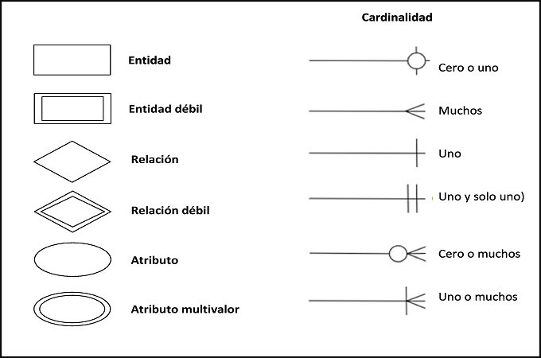

Elementos Básicos

(Modelo Original)





### Descripción

El modelo conceptual propuesto está basado en los diferentes atributos iniciales propuestos, se tiene en cuenta el funcionamiento básico y las relaciones.

Entidades y atributos:

1. **Clientes**:

* Id_Clientes: identificación única por cliente.
* Nombre_Cliente: nombres del cliente.
* Apellido_Cliente: apellidos del cliente.
* Telefono_Cliente: número de contacto del cliente.
* Dirección_Cliente: dirección de residencia del cliente.
* Email_Cliente: correo electrónico de contacto con el cliente.

1. **Pedidos**:

* Id_Pedidos: identificación única por pedido.
* Fecha_Pedido: fecha en la que se realizó el pedido.
* Hora_Pedido: hora en la que se realizó el pedido.
* Cantidad_Pedido: cantidad de libros que solicitaron en el pedido.
* Estado_Pedido: estado en el que se encuentra el pedido.

1. **Ventas**:

* Id_Ventas: identificación única por venta.
* Fecha_Venta: fecha en la que se realizó la venta.
* Hora_Venta: hora en la que se realizó la venta.
* Precio_Total: monto final a cobrar por la venta.
* Método_ Pago: opciones en la que se puede cancelar la venta.
* Factura_Venta: soporte final de la venta.

1. **Transacciones**:

* Id_Transacción: identificación única por cada transacción realizada.
* Fecha_transferencia: fecha en la que se realizó la transferencia.
* Forma_pago: opción de bancos para la transacción.
* Monto_transferido: precio final a transferir.

1. **Libros**:

* ISBN: código único por libro.
* Autor: nombre del autor del libro.
* Título: nombre o título del libro.
* Categoría: tipo de libro.
* Fecha_publicación: fecha en la que se publicó el libro.
* Precio: precio del libro.
* Editorial: lugar que publicó el libro.
* Cantidad: cantidad de libros que haya.

1. **Autores**:

* Id_autor: identificación única de cada autor.
* Nombre_autor: nombres del autor.
* Apellido_autor: apellidos del autor.
* Fecha_nacimiento: fecha en la que nació el autor.
* Nacionalidad_autor: país natal del autor.

1. **Inventario**:

* Id_inventario: identificación única del inventario.
* Actualización_inventario: actualización real del inventario.
* Stock_total: stock total de la tienda.
* Categorías_stock: cantidad de categorías en stock.

1. **Actualización_Registros_Libros**:

* Id_Registros_Actualizados: identificación única de cada registro.
* ISBN_Nuevo: código nuevo y único de cada libro.
* Nombre_Libro_Nuevo: título del nuevo libro.
* Nombre_Autor: nombre del autor del libro.
* Nombre_Editorial: lugar que publicó el libro.
* Tipo_Categoría: opción de categorías de los libros.
* Cantidad_Ingresada: cantidad de libros a ingresar.
* Precio_Libro: precio de compra del libro.
* Actualización_General

### Gráfica

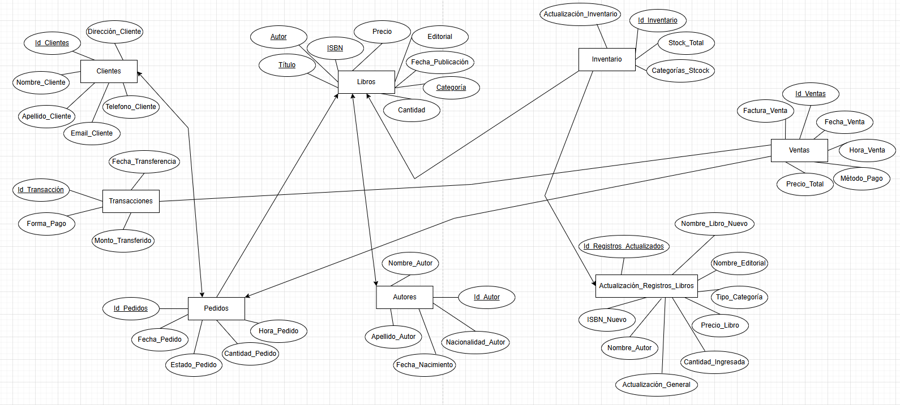

## Construcción del Modelo Lógico

Para la creación del modelo lógico nos basamos en el esqueleto del modelo conceptual, aplicaremos los atributos previstos y empezaremos a formar las bases de la base de datos, incluyendo la entidad relación que habrá entre ellas, añadiendo y mostrando las llaves (Primary Key, Foreign Key).

### Descripción

El modelo lógico se realizará teniendo como base el modelo conceptual previamente realizado, con las llaves, tanto primaria cómo foránea; así mismo, las entidades relación de cardinalidad.

1. **Clientes**:

* Id_Clientes: INT PRIMARY KEY.
* Nombre_Cliente: VARCHAR(15) NOT NULL.
* Apellido_Cliente: VARCHAR(15) NOT NULL.
* Telefono_Cliente: INT NOT NULL.
* Dirección_Cliente: VARCHAR(20) NOT NULL.
* Email_Cliente: VARCHAR(20) NOT NULL.

1. Clientes_has_Pedidos:

* Clientes_idClientes: INT FOREIGN KEY NOT NULL.
* Pedidos_idPedidos: INT FOREIGN KEY NOT NULL.

1. **Pedidos**:

* Id_Pedidos: INT PRIMARY KEY.
* Fecha_Pedido: INT NOT NULL.
* Hora_Pedido: INT NOT NULL.
* Cantidad_Pedido: INT NOT NULL.
* Estado_Pedido: VARCHAR(20) NOT NULL.

1. **Ventas**:

* Id_Ventas: INT PRIMARY KEY.
* Fecha_Venta: INT NOT NULL.
* Hora_Venta: INT NOT NULL.
* Precio_Total: INT NOT NULL.
* Método_ Pago: VARCHAR(20) NOT NULL.
* Factura_Venta: VARCHAR(45) NOT NULL.

1. **Transacciones**:

* Id_Transacción: INT PRIMARY KEY.
* Fecha_transferencia: INT NOT NULL.
* Forma_pago: VARCHAR(15) NOT NULL.
* Monto_transferido: INT NOT NULL.

1. **Libros**:

* ISBN: INT PRIMARY KEY
* Autor: VARCHAR(20) NOT NULL.
* Título: VARCHAR(20) NOT NULL.
* Categoría: VARCHAR(20) NOT NULL.
* Fecha_publicación: INT NOT NULL.
* Precio: INT NOT NULL.
* Editorial: VARCHAR(20) NOT NULL.
* Cantidad: INT NOT NULL.

1. Libros_has_Autores:

* Libros_ISBN: INT FOREIGN KEY NOT NULL.
* Libros_Título: INT FOREIGN KEY NOT NULL.
* Libros_Autor: INT FOREIGN KEY NOT NULL.
* Libros_Categoria: INT FOREIGN KEY NOT NULL.
* Autores_idAutores: INT FOREIGN KEY NOT NULL.

1. **Autores**:

* Id_autor: INT PRIMARY KEY.
* Nombre_autor: VARCHAR(15) NOT NULL.
* Apellido_autor: VARCHAR(15) NOT NULL.
* Fecha_nacimiento: INT NOT NULL.
* Nacionalidad_autor: VARCHAR(20) NOT NULL.

1. **Inventario**:

* Id_inventario: INT PRIMARY KEY.
* Actualización_inventario: VARCHAR(30) NOT NULL.
* Stock_total: VARCHAR(15) NOT NULL.
* Categorías_stock: VARCHAR(20) NOT NULL.

1. **Actualización_Registros_Libros**:

* Id_Registros_Actualizados: INT PRIMARY KEY.
* ISBN_Nuevo: INT NOT NULL.
* Nombre_Libro_Nuevo: VARCHAR(30) NOT NULL.
* Nombre_Autor: VARCHAR(20) NOT NULL.
* Nombre_Editorial: VARCHAR(20) NOT NULL.
* Tipo_Categoría: VARCHAR(20) NOT NULL.
* Cantidad_Ingresada: INT NOT NULL.
* Precio_Libro: INT NOT NULL.
* Actualización_General: VARCHAR(45) NOT NULL.

### Gráfica

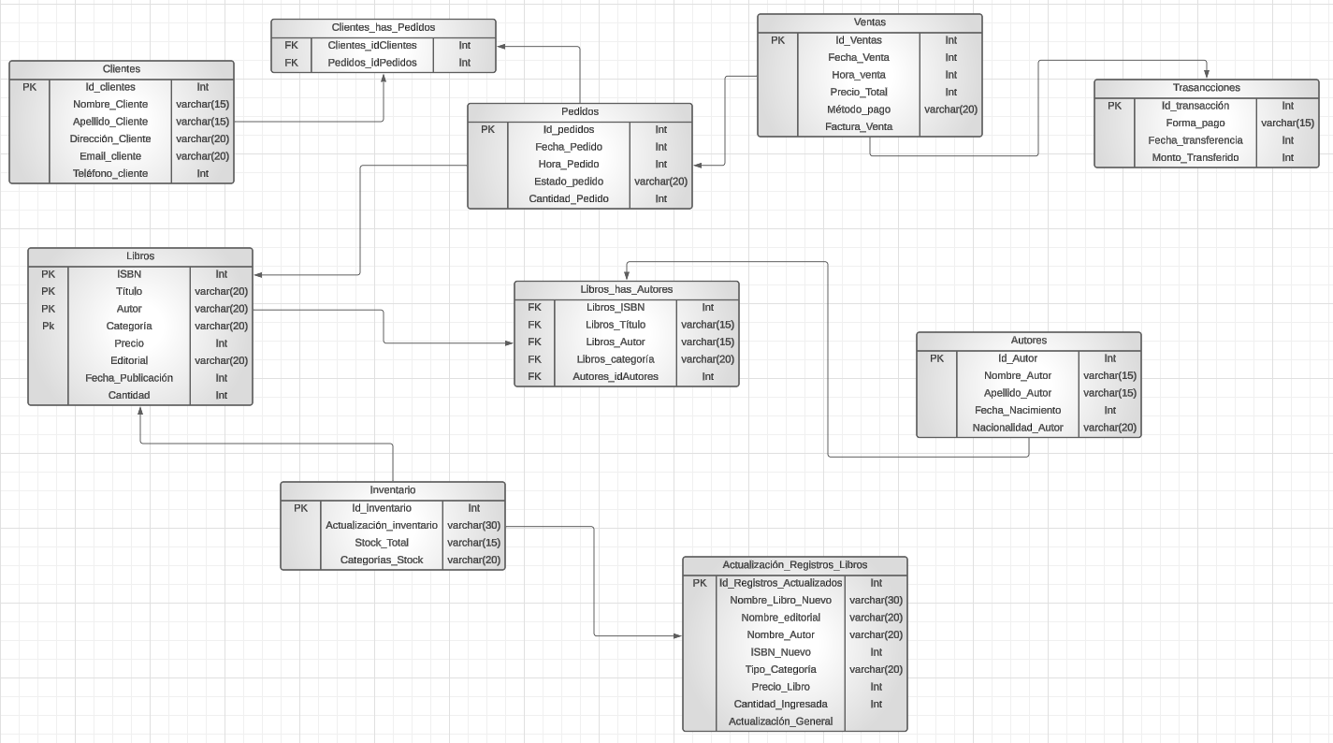

## Normalización del Modelo Lógico

En esta parte pasamos a crear las tablas de normalización; de esta manera llevándose a cabo las 3 formas normales y así mismo, evitando de la mejor manera las redundancias y dependencias transitivas en nuestra base de datos.

### Primera Forma Normal (1FN)

Tener en cuenta que la 1FN se cumple si:

1. Sus atributos son atómicos.
2. No hay grupos repetitivos de columnas.
3. Cada columna obtiene un solo valor en cada fila.

#### Descripción

En la 1FN empezamos viendo si hay algún dato que se repita o no sea atómico, para así poder separarlos y dirigirnos directamente a la 2FN

#### Gráfica